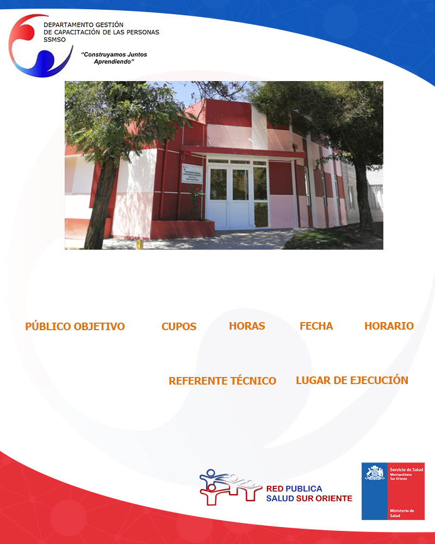

**6, 13, 20, 27 Agosto 3 y 10 Septiembre**

**Sala 9 Depto. de Capacitación SSMSO**

**HABILIDADES PARENTALES**

I**NSCRIPCIONES**: Soledad Grandon, CAIF. [sgrandon@ssmso.cl](mailto:sgrandon@ssmso.cl)

**Luis Castillos y Paulina Torres, Psicólogos CAIF.**

**14.00 a 17.00 Horas**

**15**

**Funcionarios de la Red de Salud Sur Oriente.**

**24**